**Trabajo Práctico Final**

Procesamiento del Lenguaje Natural

**Ejercicio 2 – Agentes**

Tecnicatura Universitaria en Inteligencia Artificial

Facultad de Ciencias Exactas, Ingeniería y Agrimensura

Universidad Nacional de Rosario

2024

Lorenzetti Bruera, Guido

Tabla de contenido

Introducción 2

¿Qué es un agente inteligente? 2

Evolución de los agentes inteligentes 3

Los agentes inteligentes hoy 4

Simulador social con agentes inteligentes 5

Conclusiones 10

Bibliografía 10

# Introducción

En este informe abordaremos la temática de agentes inteligentes, estado del arte, ejemplos y aplicaciones. Se busca dar un poco mas de claridad al concepto y plantear posibles problemáticas interesantes a resolver.

# ¿Qué es un agente inteligente?

El concepto de agente inteligente se remonta a los inicios de la Inteligencia Artificial. En su grado mas puro se refiere a un sistema (o sistemas) capaz de interpretar el mundo que lo rodea y actuar en consecuencia. Dicha interacción se produce a través de sensores, los cuáles le permiten al sistema recibir información del entorno, y de actuadores, que, como su palabra lo indica, le permiten actuar en consecuencia. El campo de la Inteligencia Artificial se encarga del estudio y desarrollo de estos sistemas.

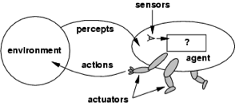

# Evolución de los agentes inteligentes

Existen de distintos tipos, de mas a menos sofisticados y con diferentes características, entre los mas simples están aquellos que podrían considerarse como Agentes de Reflejo Simple. Estos agentes tienen la capacidad de ver el mundo y actuar en consecuencia a partir de una serie de parámetros y reglas.

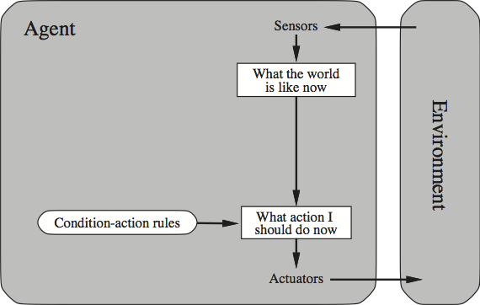

También existen algunos mas sofisticados. Estos agentes, que podrían considerarse “más inteligentes” tienen la capacidad interna de modelar el mundo que los rodea y por lo tanto no estar únicamente pendientes de lo que en este momento se está midiendo.

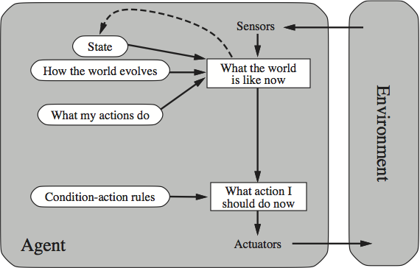

También, tenemos aquellos agentes capaces de aprender. Estos últimos son los mas fascinantes desde el punto de vista de la Inteligencia Artificial. Refiere a modelos capaces de razonar y tomar decisiones en escenarios de incertidumbre, con capacidades muy similares a las humanas.

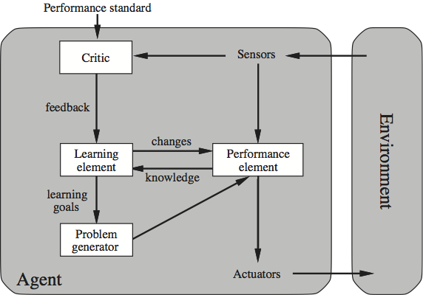

Estos agentes, fascinantes por sí mismos, pueden ser mucho mas poderosos cuando se les da la capacidad de comunicarse en conjunto. Dicho escenario será el que trataremos en el resto del informe.

# Los agentes inteligentes hoy

Los agentes inteligentes están presentes en casi todos los ámbitos de nuestra vida diaria y son parte esencial para el correcto funcionamiento de muchos de los sistemas que nos rodean. Algunos ejemplos son:

* **Siri**: es un agente inteligente de carácter consultivo desarrollado por Apple. Puede responder a órdenes de voz y proporcionar información útil sobre diversos temas.
* **Alexa**: otro ejemplo de asistente personal desarrollado por Amazon. Alexa responde a comandos de voz y, además, puede controlar otros dispositivos inteligentes del hogar.
* **Asistente de Google**: como en los dos casos anteriores, se trata de un asistente personal desarrollado por Google.
* **Roomba**: robot aspirador inteligente creado por iRobot. Es capaz de navegar de manera autónoma por una habitación y limpiarla sin la necesidad de la intervención humana.
* **Netflix**: uno de los servicios de streaming más famosos del mundo. Netflix utiliza agentes inteligentes para ofrecer recomendaciones personalizadas de su catálogo audiovisual a sus usuarios.
* **ChatGPT**: uno de los chatbots mas famosos de la actualidad. Utiliza herramientas de Procesamiento de Lenguaje Natural para brindar una experiencia de usuario lo más completa posible.

# Simulador social con agentes inteligentes

Una de las características mas interesantes de los sistemas multiagentes es la capacidad de actuar en el entorno y de aprender en consecuencia. También es importante tener en cuenta como podrían comportarse al interactuar entre sí.

Una aplicación muy interesante podría encontrarse en los simuladores virtuales. Entornos controlados donde se pudiera someter a los agentes intervinientes a condiciones extremas y evaluar comportamientos. Se podría utilizar una aplicación como Minecraft para diseñar un ambiente específico y llenarlo de distintos NPC (Non-Playable-Character) dotando a los mismos de diferentes capacidades, recursos y necesidades. Esto permitiría estudiar comportamientos “sociales” y realizar experimentos sin las limitaciones que podrían surgir en un entorno real.

Para el propósito del experimento se utilizará la interfaz estándar de Minecraft y también a las propias entidades. Se decidió utilizar como NPC al aldeano lo cuál es lo mas semejante que se posee a un ser humano. En este caso se pretende diseñar una “sociedad virtual” llena de estos NPCs y observar sus comportamientos.

El ambiente requerido podría ser diseñado a gusto del investigador. Para este caso se optó por una distribución igual a la siguiente:

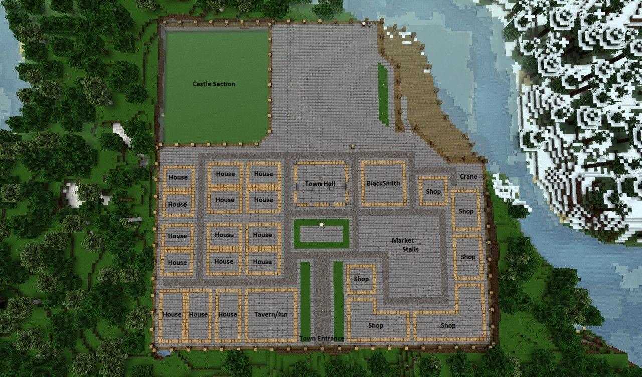

Cada NPC tendría las siguientes características.

1. Un trabajo específico con un atuendo correspondiente y un esquema de personalidad, si pretendemos estudiar comportamientos de una sociedad, necesitamos que todos los actores se comporten de manera distinta:

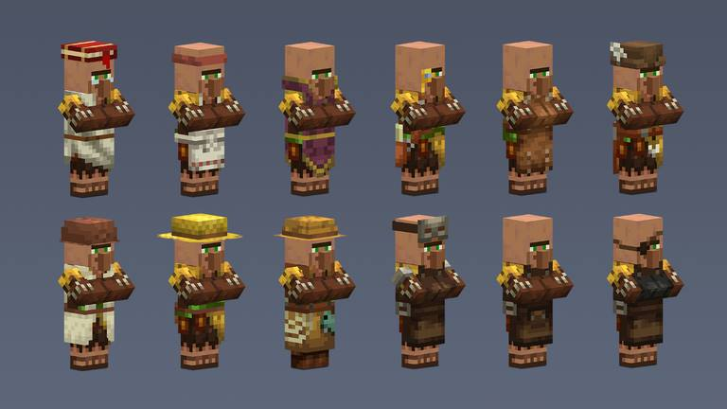

1. Un inventario, con todos sus recursos actuales:

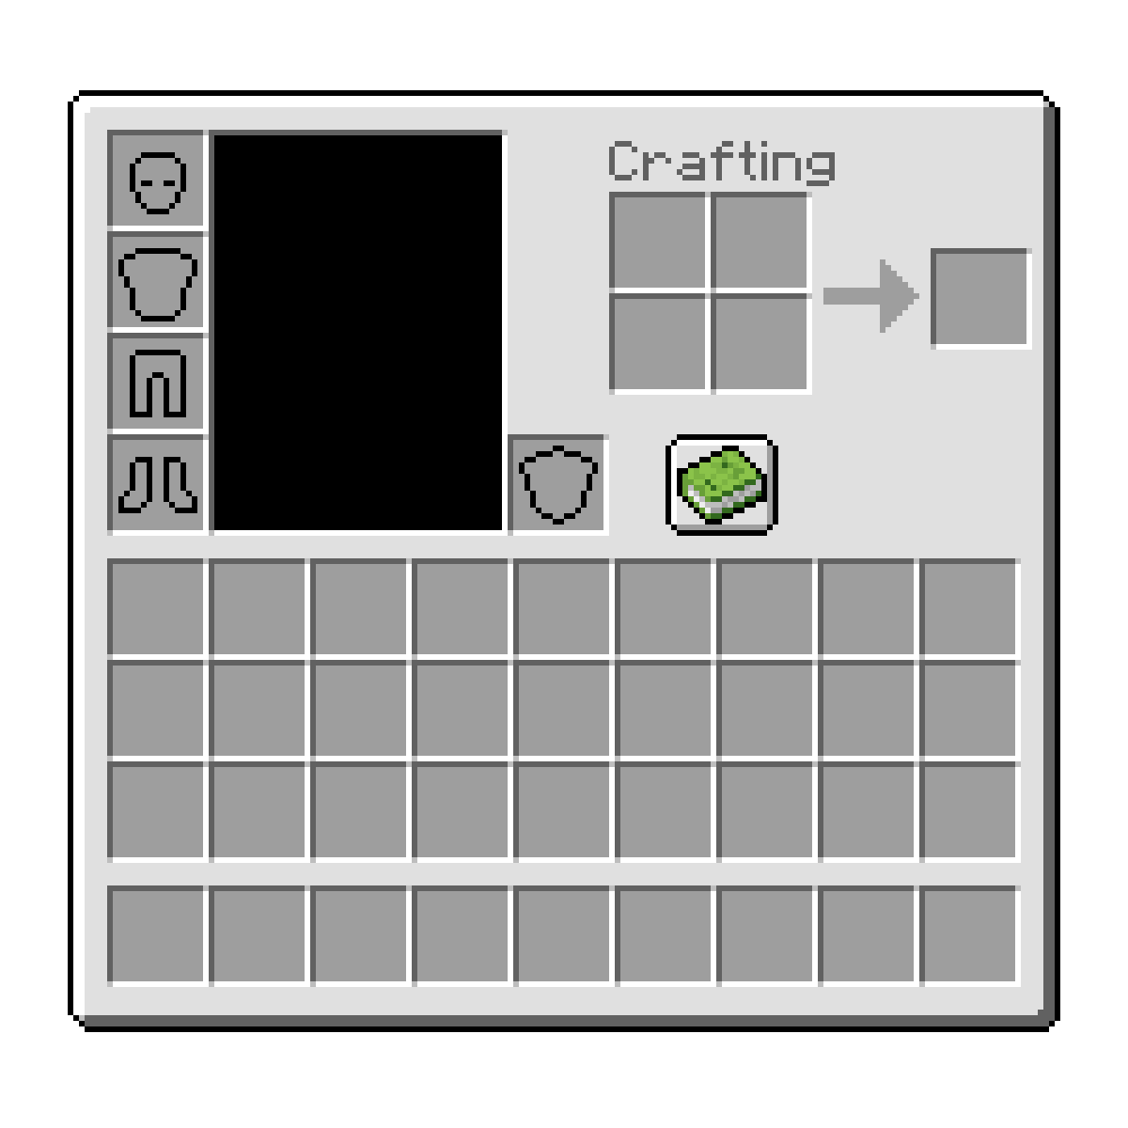

1. Una interfaz de comercio de modo que cada aldeano pudiera comerciar con sus pares.

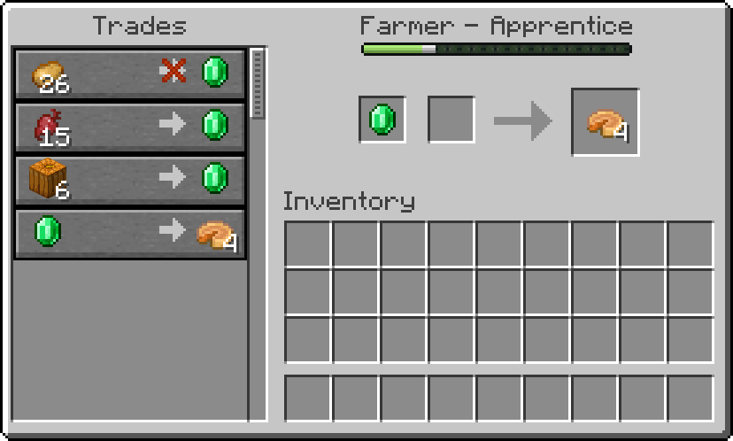

1. Sus correspondientes índices de salud, utilizaremos únicamente los nativos de Minecraft, pero se podrían diseñar más:



1. Una red neuronal que pudiera recibir de datos todos los campos del inventario, los indicadores de salud y comida y devolver un resultado que representara una necesidad:

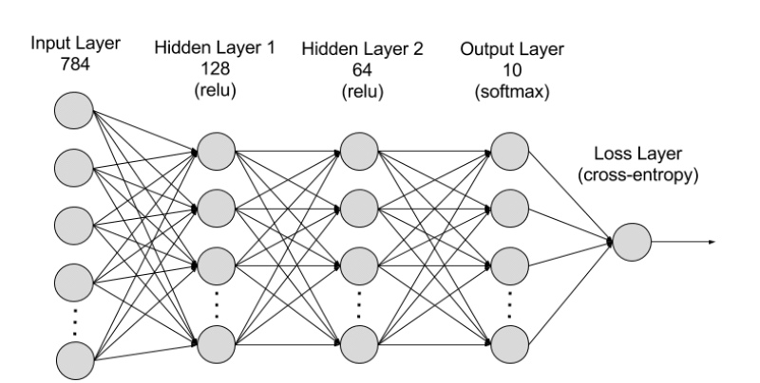

1. Otra red neuronal que se encargara de ver el entorno, el NPC debe ser capaz de entender donde se encuentra para poder saber que debe hacer a continuación. Esta red debería recibir la imagen que “ve” el agente y devolver lo que se encuentra a su alrededor junto con su posición x, y en la aldea. Además debe también ser capaz de interpretar si está interactuando con otro agente para poder comunicarlo al modelo de lenguaje.
2. Un “cerebro virtual” basado en modelos de lenguaje como GPT-4. Dicho cerebro sería el encargado de recibir la información de todos los sensores y devolver una orden para luego transformar en acciones. Este cerebro usaría también el esquema de personalidad para tomar decisiones en función de dicho esquema.
3. Capacidades de habla, movimiento y comercio. Estas acciones le permitirían al agente interactuar con el entorno y con otros agentes de modo de poder estudiar su comportamiento.
4. Una red neuronal que traduciría la acción dada por el modelo de lenguaje en movimientos reales que el NPC pudiera realizar, las salidas de dicha red podrían representar movimientos hacia adelante, atrás, derecha, izquierda, salto y se podrían añadir también, capacidades de habla o de comercio de forma de poder interactuar con otros agentes:

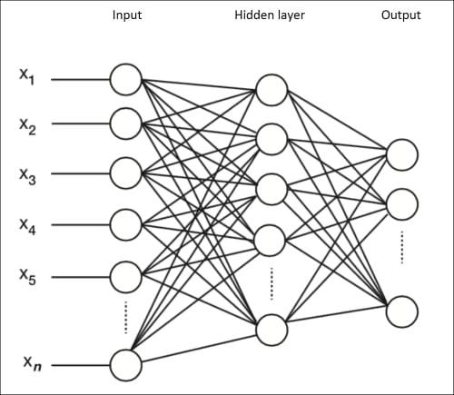

El esquema final del NPC podría asemejarse a lo siguiente:

Lo interesante de este modelo no es el agente como individuo, sino la interacción que efectúa con otros agentes. Al darle un modelo de sociedad podríamos estudiar distintos comportamientos frente a distintas situaciones.

Imaginemos dos NPCs en este entorno virtual, ambos con sus propias personalidades y características. Supongamos que uno de ellos tiene un excedente de recursos alimenticios, mientras que el otro está experimentando escasez. Aquí podría darse una interacción mediante un diálogo:

**NPC 1 (con excedente):** ¡Hola vecino! ¿Cómo estás hoy?

**NPC 2 (con escasez):** ¡Hola! No estoy tan bien, estoy teniendo problemas para encontrar suficiente comida últimamente.

**NPC 1:** Oh, eso suena difícil. Tengo algunas manzanas extra en mi inventario. ¿Te gustaría algunas?

**NPC 2:** ¡Oh, realmente apreciaría eso! ¿Qué puedo ofrecerte a cambio?

**NPC 1:** No te preocupes por eso. En realidad, me vendría bien un poco de madera para reparar mi casa. ¿Tienes algo de eso?

**NPC 2:** ¡Sí, tengo algunas tablas! ¡Aquí las tienes!

**NPC 1:** ¡Gracias! Disfruta de las manzanas, y si alguna vez necesitas algo más, no dudes en decírmelo.

En este ejemplo, los NPCs están interactuando de manera cooperativa a través del diálogo y el intercambio de recursos. Esta interacción refleja la implementación de comportamientos sociales y comerciales en el entorno virtual, lo que permite estudiar cómo los agentes responden a las necesidades y se relacionan entre sí.

# Conclusiones

Es un proyecto muy interesante que utiliza distintas herramientas de Inteligencia Artificial para crear un escenario controlado que simula un entorno social y sus respectivos agentes. Puede ser una herramienta muy útil para diseñar escenarios específicos y crear herramientas que luego podrían ser aplicables al mundo real. Pretendo desarrollarlo en un futuro y poder analizar sus resultados.

# Bibliografía

1. Govindarajulu, S. B. (2018). *Artificial Intelligence.* Stanford Encyclopedia of Philosophy Archive.
2. *Universidad Europea*. (17 de Agosto de 2023). Obtenido de https://universidadeuropea.com/blog/agentes-inteligentes/